Guía N 10 Pensamiento matemático.
El circulo.

NOMBRE:

FECHA:

- Observa el siguiente video El círculo es redondo - Canción del Círculo - YouTube
- Responde las preguntas de la educadora (¿Dónde podemos encontrar esta figura geométrica?)
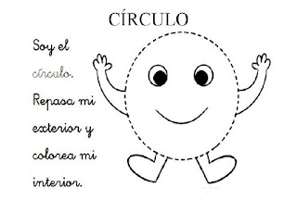

- Observa las siguientes imágenes y colorea los que tengan forma de circulo.
¿Cuántos círculos encontraste?

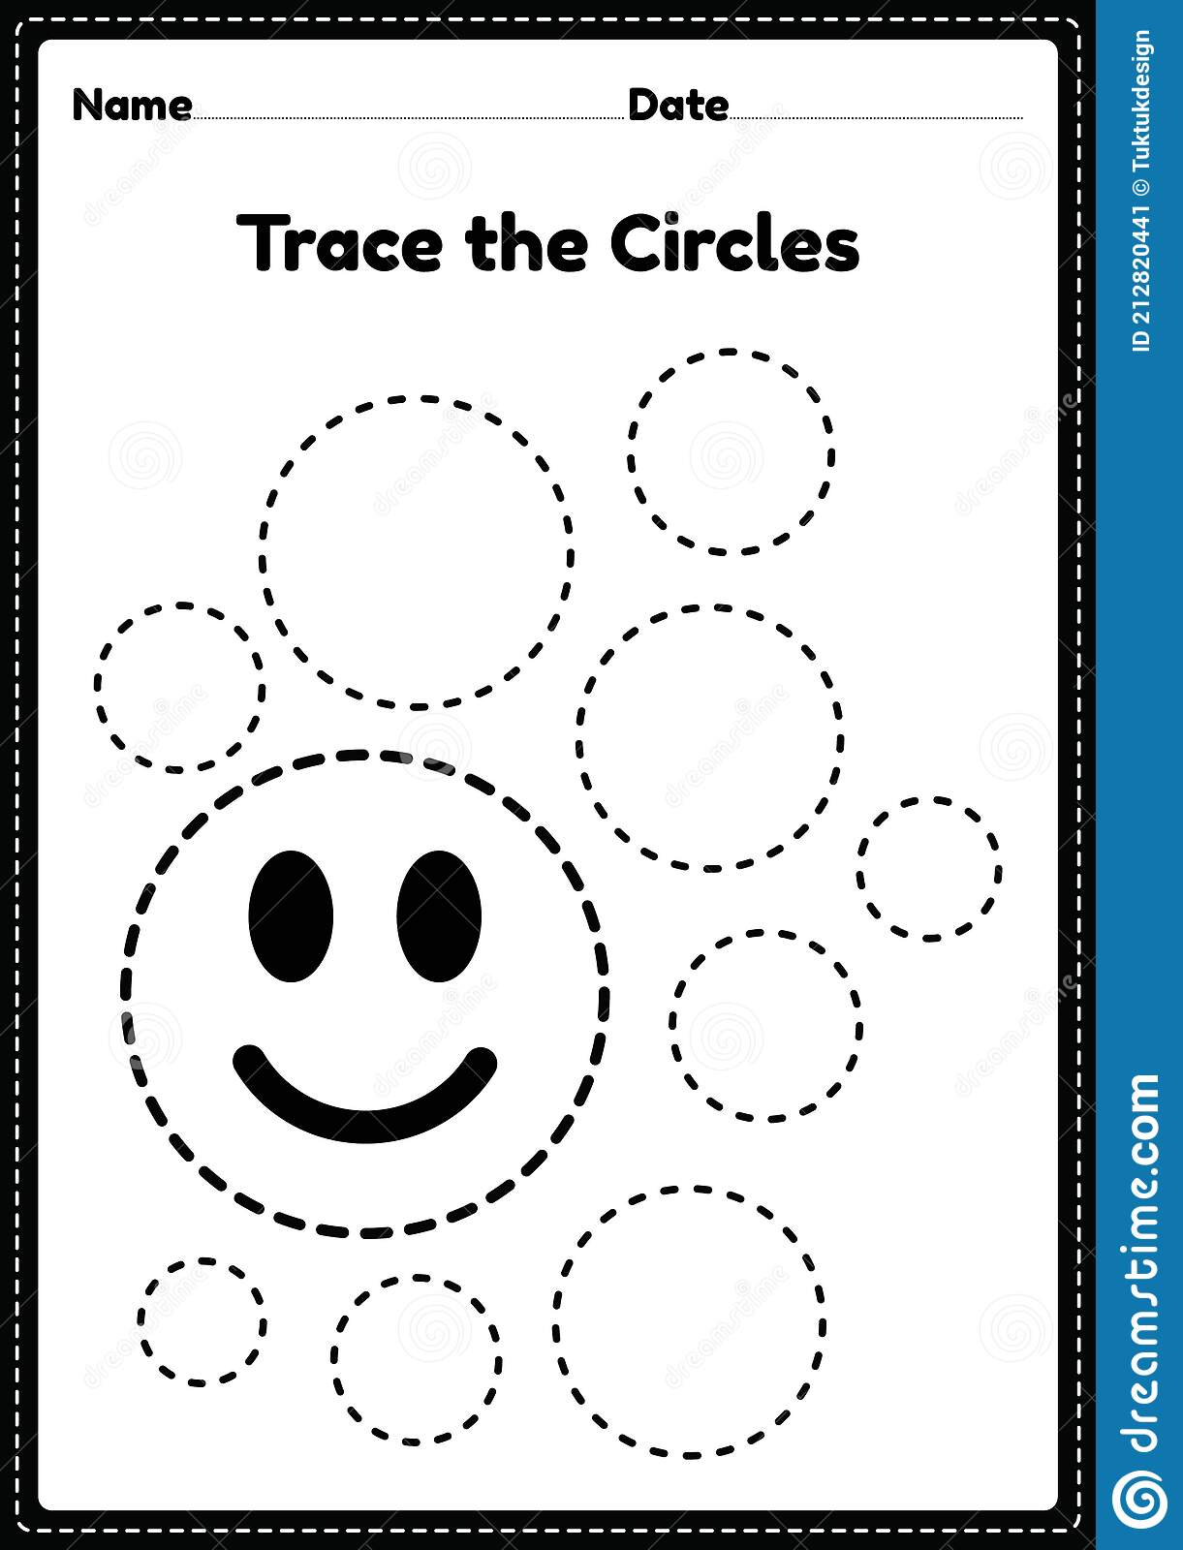
- Completa los siguientes trazos.

- Rellena el circulo con pelotitas de papel.
